**КИЇВСЬКИЙ НАЦІОНАЛЬНИЙ УНІВЕРСИТЕТ  
ІМЕНІ ТАРАСА ШЕВЧЕНКА**Факультет комп’ютерних наук та кібернетики  
Кафедра теорії та технології програмування

**Звіт до лабораторної роботи №4  
на тему: Інтерполяція  
 з дисципліни «Числові методи»**

Виконала студентка 3-го курсу

Групи  ТТП-31

Катерина СЕВЕРИНА

Київ – 2024

Зміст

Вступ 3

Умова 4

Теоретичні відомості 5

Хід роботи 8

Висновки 14

# Вступ

Інтерполяція є важливим математичним методом, який застосовується для побудови наближених функцій за заданими значеннями. Це дозволяє знаходити значення функції в тих точках, де вони не задані, використовуючи наявні дані. Застосування методів інтерполяції є ключовим у числових розрахунках, моделюванні, аналізі даних, а також в обчислювальних задачах, де точні значення функцій не можуть бути отримані безпосередньо або де вони містять багато змінних.

Одним з найбільш відомих та широко використовуваних методів інтерполяції є метод Лагранжа. Цей метод дозволяє побудувати поліноміальну функцію, яка проходить через всі задані точки інтерполяції.

Метод Ерміта у свою чергу є розширенням методу Ньютона, але передбачає додаткову інформацію про значення похідних функції в точках інтерполяції. Завдяки цьому, метод Ерміта може забезпечити більшу точність, особливо коли потрібна точність на всіх похідних порядках. Метод Ерміта забезпечує точну інтерполяцію не лише через задані точки, а й через значення похідних цих функцій, що дозволяє отримати більш гладке наближення.

Метою цієї лабораторної роботи є дослідження методів Лагранжа та Ерміта для інтерполяції функції $f(x)= lg​(x).$ У рамках роботи будуть проведені числові експерименти з побудови поліномів Лагранжа та Ерміта для заданих точок, а також аналіз точності отриманих результатів. Для цього буде розглянуто графічне зображення функції та поліномів. Робота включає теоретичне пояснення методів Лагранжа та Ерміта, опис алгоритмів інтерполяції та практичне застосування цих методів для побудови поліномів на основі вибраних точок.

# Умова

Реалізувати алгоритми інтерполяції з вашого варіанту для табличної функції, отриманої з вашої аналітичної функції. Для вашої аналітичної функції на проміжку обрати не менше 15 точок, за якими побудувати табличну функцію. У звіті навести всі можливі графіки.

Варіант 2.

Алгоритми інтерполяції:

А) Метод Лагранжа

Б) Метод Ерміта (додати до умов на вузли ще мінімум 20 умов на похідні, у тому числі на похідні 2 та 3 порядку).

Аналітична функція: $\lg{x},x∈\left[1,100\right];$

# Теоретичні відомості

Розділені різниці



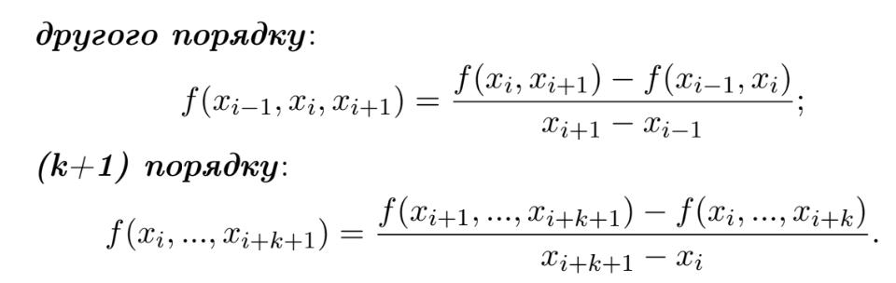

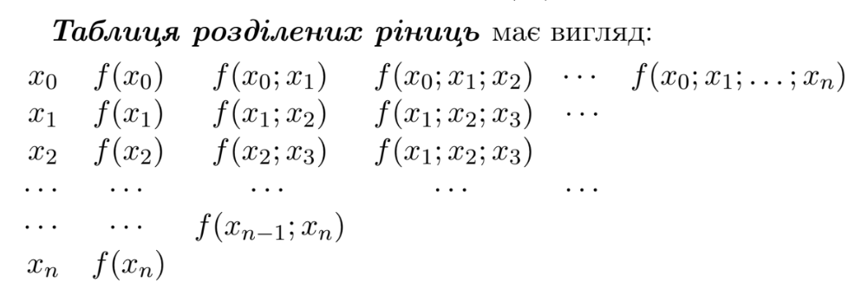

Поліном у формі Лагранжа.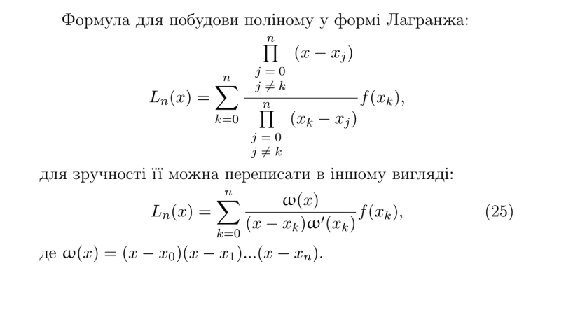

Інтерполяційний поліном Ерміта

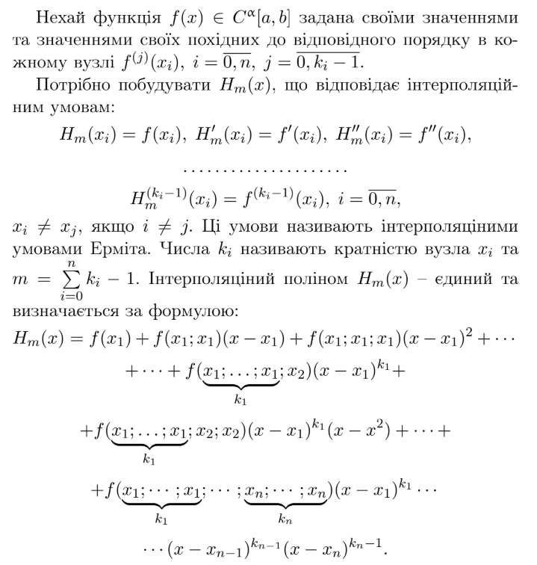

Для побудови iнтерполянта Ермiта використовують таблицю роздiлених рiзниць:

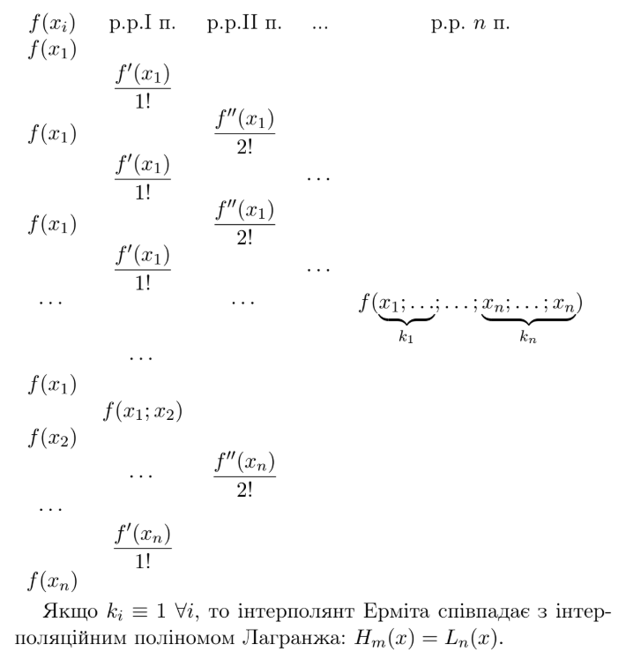

# Хід роботи

Метод Лагранжа.

Оскільки необхідно використати 15 вузлів, то степінь інтерполяційного поліному буде не вище 14: n =14. Вимоги на вибiр вузлiв iнтерполяцiї немає, тому вiзьмемо рівновіддалені точки на заданому проміжку $\left[1,100\right]$.

Знайдемо значення функції у вузлах інтерполяції:

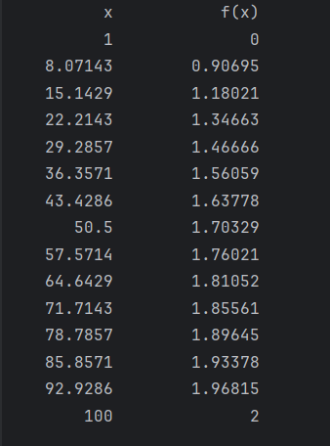

Формула інтерполяційного поліному, записується за формулою:

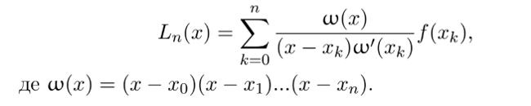

Маємо результат:

Omega(x) = (x - 1) * (x - 8.07143) * (x - 15.1429) * (x - 22.2143) * (x - 29.2857) * (x - 36.3571) * (x - 43.4286) * (x - 50.5) * (x - 57.5714) * (x - 64.6429) * (x - 71.7143) * (x - 78.7857) * (x - 85.8571) * (x - 92.9286) * (x - 100)

L(x) = 0 / 6.81567e+22 * (x - 8.07143) * (x - 15.1429) * (x - 22.2143) * (x - 29.2857) * (x - 36.3571) * (x - 43.4286) * (x - 50.5) * (x - 57.5714) * (x - 64.6429) * (x - 71.7143) * (x - 78.7857) * (x - 85.8571) * (x - 92.9286) * (x - 100)

+ 0.90695 / -4.86834e+21 * (x - 1) * (x - 15.1429) * (x - 22.2143) * (x - 29.2857) * (x - 36.3571) * (x - 43.4286) * (x - 50.5) * (x - 57.5714) * (x - 64.6429) * (x - 71.7143) * (x - 78.7857) * (x - 85.8571) * (x - 92.9286) * (x - 100)

+ 1.18021 / 7.48975e+20 * (x - 1) * (x - 8.07143) * (x - 22.2143) * (x - 29.2857) * (x - 36.3571) * (x - 43.4286) * (x - 50.5) * (x - 57.5714) * (x - 64.6429) * (x - 71.7143) * (x - 78.7857) * (x - 85.8571) * (x - 92.9286) * (x - 100)

+ 1.34663 / -1.87244e+20 * (x - 1) * (x - 8.07143) * (x - 15.1429) * (x - 29.2857) * (x - 36.3571) * (x - 43.4286) * (x - 50.5) * (x - 57.5714) * (x - 64.6429) * (x - 71.7143) * (x - 78.7857) * (x - 85.8571) * (x - 92.9286) * (x - 100)

+ 1.46666 / 6.80886e+19 * (x - 1) * (x - 8.07143) * (x - 15.1429) * (x - 22.2143) * (x - 36.3571) * (x - 43.4286) * (x - 50.5) * (x - 57.5714) * (x - 64.6429) * (x - 71.7143) * (x - 78.7857) * (x - 85.8571) * (x - 92.9286) * (x - 100) + 1.56059 / -3.40443e+19 * (x - 1) * (x - 8.07143) * (x - 15.1429) * (x - 22.2143) * (x - 29.2857) * (x - 43.4286) * (x - 50.5) * (x - 57.5714) * (x - 64.6429) * (x - 71.7143) * (x - 78.7857) * (x - 85.8571) * (x - 92.9286) * (x - 100)

+ 1.63778 / 2.26962e+19 * (x - 1) * (x - 8.07143) * (x - 15.1429) * (x - 22.2143) * (x - 29.2857) * (x - 36.3571) * (x - 50.5) * (x - 57.5714) * (x - 64.6429) * (x - 71.7143) * (x - 78.7857) * (x - 85.8571) * (x - 92.9286) * (x - 100) + 1.70329 / -1.98592e+19 *(x - 1) * (x - 8.07143) * (x - 15.1429) * (x - 22.2143) * (x - 29.2857) * (x - 36.3571) * (x - 43.4286) * (x - 57.5714)* (x - 64.6429) * (x - 71.7143) * (x - 78.7857) * (x - 85.8571) * (x - 92.9286) * (x - 100)

+ 1.76021 / 2.26962e+19 * (x - 1) * (x - 8.07143) * (x - 15.1429) * (x - 22.2143) * (x - 29.2857) * (x - 36.3571) * (x - 43.4286) * (x - 50.5) * (x- 64.6429) * (x - 71.7143) * (x - 78.7857) * (x - 85.8571) * (x - 92.9286) * (x - 100)

+ 1.81052 / -3.40443e+19 * (x - 1) * (x - 8.07143) * (x - 15.1429) * (x - 22.2143) * (x - 29.2857) * (x - 36.3571) * (x - 43.4286) * (x - 50.5) * (x - 57.5714) * (x - 71.7143) * (x - 78.7857) * (x - 85.8571) * (x - 92.9286) * (x - 100) + 1.85561 / 6.80886e+19 * (x - 1) * (x - 8.07143) * (x - 15.1429) * (x - 22.2143) * (x - 29.2857) * (x - 36.3571) * (x - 43.4286) * (x - 50.5) * (x - 57.5714) * (x - 64.6429) * (x - 78.7857) * (x - 85.8571) * (x - 92.9286) * (x - 100)

+ 1.89645 / -1.87244e+20 * (x - 1) * (x -8.07143) * (x - 15.1429) * (x - 22.2143) * (x - 29.2857) * (x - 36.3571) * (x - 43.4286) * (x - 50.5) * (x - 57.5714) * (x - 64.6429) * (x - 71.7143) * (x - 85.8571) * (x - 92.9286) * (x - 100)

+ 1.93378 / 7.48975e+20 * (x - 1) * (x - 8.07143) * (x - 15.1429) * (x - 22.2143) * (x - 29.2857) * (x - 36.3571) * (x - 43.4286) * (x - 50.5) * (x - 57.5714) * (x -64.6429) * (x - 71.7143) * (x - 78.7857) * (x - 92.9286) * (x - 100)

+ 1.96815 / -4.86834e+21 * (x - 1) * (x - 8.07143) * (x - 15.1429) * (x - 22.2143) * (x - 29.2857) * (x - 36.3571) * (x - 43.4286) * (x - 50.5) * (x - 57.5714) * (x - 64.6429) * (x - 71.7143) * (x - 78.7857) * (x - 85.8571) * (x - 100)

+ 2 / 6.81567e+22 * (x - 1) * (x - 8.07143) * (x - 15.1429) * (x - 22.2143) * (x - 29.2857) * (x - 36.3571) * (x - 43.4286) * (x - 50.5) * (x - 57.5714) * (x - 64.6429) * (x - 71.7143) * (x - 78.7857) * (x - 85.8571) * (x - 92.9286)

L(x) = 0 * (x - 8.07143) * (x - 15.1429) * (x - 22.2143) * (x - 29.2857) * (x - 36.3571) * (x - 43.4286) * (x - 50.5) * (x - 57.5714) * (x - 64.6429) * (x - 71.7143) * (x - 78.7857) * (x - 85.8571) * (x - 92.9286) * (x - 100)

- 1.86296e-22 * (x - 1) * (x - 15.1429) * (x - 22.2143) * (x - 29.2857) * (x - 36.3571) * (x - 43.4286) * (x - 50.5) *(x - 57.5714) * (x - 64.6429) * (x - 71.7143) * (x - 78.7857) * (x - 85.8571) * (x - 92.9286) * (x - 100)

+ 1.57576e-21 * (x - 1) * (x - 8.07143) * (x - 22.2143) * (x - 29.2857) * (x - 36.3571) * (x - 43.4286) * (x - 50.5) * (x - 57.5714) * (x - 64.6429) * (x - 71.7143) * (x - 78.7857) * (x - 85.8571) * (x - 92.9286) * (x - 100)

- 7.19187e-21 * (x - 1) * (x - 8.07143) * (x - 15.1429) * (x - 29.2857) * (x - 36.3571) * (x - 43.4286) * (x - 50.5) * (x - 57.5714) * (x - 64.6429) * (x - 71.7143) * (x - 78.7857) * (x - 85.8571) * (x - 92.9286) * (x - 100)

+ 2.15404e-20 * (x - 1) * (x - 8.07143) * (x - 15.1429) * (x - 22.2143) * (x - 36.3571) * (x - 43.4286) * (x - 50.5) * (x - 57.5714) * (x - 64.6429) * (x - 71.7143) * (x - 78.7857) * (x - 85.8571) * (x - 92.9286) * (x - 100)

- 4.584e-20 * (x - 1) * (x - 8.07143) * (x - 15.1429) * (x - 22.2143) * (x - 29.2857) * (x - 43.4286) * (x - 50.5) * (x - 57.5714) * (x - 64.6429) * (x - 71.7143) * (x - 78.7857) * (x - 85.8571) * (x - 92.9286) * (x - 100)

+ 7.21608e-20 * (x - 1) * (x - 8.07143) * (x - 15.1429) * (x - 22.2143) * (x - 29.2857) * (x - 36.3571) * (x - 50.5) * (x - 57.5714) * (x - 64.6429) * (x - 71.7143) * (x - 78.7857) * (x - 85.8571) * (x - 92.9286) * (x - 100)

- 8.57685e-20 * (x - 1) * (x - 8.07143) * (x - 15.1429) * (x - 22.2143) * (x - 29.2857) * (x - 36.3571) * (x - 43.4286) * (x - 57.5714) * (x - 64.6429) * (x - 71.7143) * (x - 78.7857) * (x - 85.8571) * (x - 92.9286) * (x - 100)

+ 7.75551e-20 * (x - 1) * (x - 8.07143) * (x - 15.1429) * (x - 22.2143) * (x - 29.2857) * (x - 36.3571) * (x - 43.4286) * (x - 50.5) * (x - 64.6429) * (x - 71.7143) * (x - 78.7857) * (x - 85.8571) * (x - 92.9286) * (x - 100)

- 5.31813e-20 * (x - 1) * (x - 8.07143) * (x - 15.1429) * (x - 22.2143) * (x - 29.2857) * (x - 36.3571) * (x - 43.4286) * (x - 50.5) * (x - 57.5714) * (x - 71.7143) * (x - 78.7857) * (x - 85.8571) * (x - 92.9286) * (x - 100)

+ 2.72528e-20 * (x - 1) * (x - 8.07143) * (x - 15.1429) * (x - 22.2143) * (x - 29.2857) * (x - 36.3571) * (x - 43.4286) * (x - 50.5) * (x - 57.5714) * (x - 64.6429) * (x - 78.7857) * (x - 85.8571) * (x - 92.9286) * (x - 100)

- 1.01282e-20 * (x - 1) * (x - 8.07143) * (x - 15.1429) * (x - 22.2143) * (x - 29.2857) * (x - 36.3571) * (x - 43.4286) * (x - 50.5) * (x - 57.5714) * (x - 64.6429) * (x - 71.7143) * (x - 85.8571) * (x - 92.9286) * (x - 100)

+ 2.5819e-21 * (x - 1) * (x - 8.07143) * (x - 15.1429) * (x - 22.2143) * (x - 29.2857) * (x - 36.3571) * (x - 43.4286)* (x - 50.5) * (x - 57.5714) * (x - 64.6429) * (x - 71.7143) * (x - 78.7857) * (x - 92.9286) * (x - 100)

- 4.04276e-22 * (x - 1) * (x - 8.07143) * (x - 15.1429) * (x - 22.2143) * (x - 29.2857) * (x - 36.3571) * (x - 43.4286) * (x - 50.5) * (x - 57.5714) * (x - 64.6429) * (x - 71.7143) * (x - 78.7857) * (x - 85.8571) * (x - 100)

+ 2.93441e-23 * (x - 1) * (x - 8.07143) * (x - 15.1429) * (x - 22.2143) * (x - 29.2857) * (x - 36.3571) * (x - 43.4286) * (x - 50.5) * (x - 57.5714) * (x - 64.6429) * (x - 71.7143) * (x - 78.7857) * (x - 85.8571) * (x - 92.9286)

Побудований поліном Лагранжа у спрощеному вигляді:

-4.33789999999745e-24*x^14 + 3.29142824621443e-21*x^13 - 1.13554013950913e-18*x^12 + 2.35800102872113e-16*x^11 - 3.28800853569812e-14*x^10 + 3.25193975146399e-12*x^9 - 2.34880336714989e-10*x^8 + 1.25657486332566e-8*x^7 - 4.99643280576535e-7*x^6 + 1.46822941997776e-5*x^5 - 0.00031418227904334*x^4 + 0.0047773009144727*x^3 - 0.0499914145401732*x^2 + 0.360690721940102*x - 3.15177e-01

Побудовано такі графіки:

1. Графік вихідної функції $f(x)=\lg{x}$ (синя лінія).
2. Графік інтерполяційного полінома P(x) (червона пунктирна лінія).
3. Вузли інтерполяції

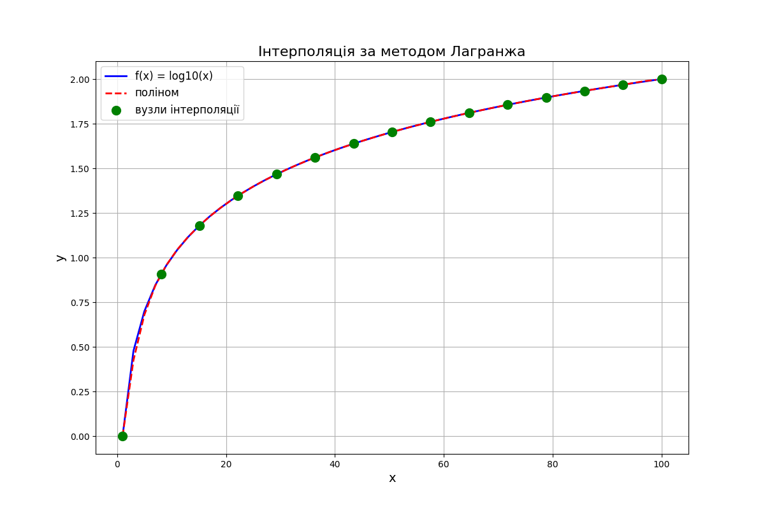

Інтерполяційний поліном Лагранжа точно проходить через більшість точок, однак спостерігається невелике відхилення від вихідних значень функції $f(x)=lgx$.

Метод Ерміта

Було додано 22 умови на похідні першого, другого та третього порядків, таким чином у цій задачі маємо 37 вузлів, необхідно побудувати поліном Ерміта степені не вище 36. Усі задані значення представлені у таблиці:

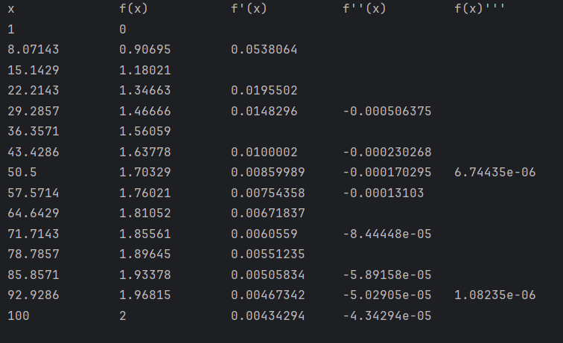

Було створено програму, на С++ яка обчислює значення для таблиці розділених різниць та виводить її у консоль/файл:

x f(x) I1 I2 I3 I4 I5 I6 I7 I8 I9 I10 I11 I12 I13 I14 I15 I16 I17 I18 I19 I20 I21 I22 I23 I24 I25 I26 I27 I28 I29 I30 I31 I32 I33 I34 I35 I36   
1 0 0.128256 -0.0105282 0.000592792 -2.43562e-05 1.01344e-06 -3.27658e-08 1.06409e-09 -3.46823e-11 9.20578e-13 -2.06002e-14 4.6152e-16 -1.03506e-17 2.00506e-19 -3.88669e-21 7.53881e-23 -1.46311e-24 2.49794e-26 -4.2664e-28 7.28963e-30 -1.11157e-31 1.69545e-33 -2.33477e-35 3.21581e-37 -4.43021e-39 5.56232e-41 -6.98483e-43 8.05691e-45 -9.29501e-47 1.07257e-48 -1.14464e-50 1.22227e-52 -1.30685e-54 1.40143e-56 -1.40452e-58 1.42371e-60 -1.47702e-62   
8.07143 0.90695 0.0538064 -0.00214439 7.60932e-05 -2.85684e-06 8.6632e-08 -2.66742e-09 8.30713e-11 -2.13332e-12 4.65399e-14 -1.0186e-15 2.23567e-17 -4.25578e-19 8.11511e-21 -1.54984e-22 2.96412e-24 -4.99872e-26 8.43789e-28 -1.42558e-29 2.15292e-31 -3.25337e-33 4.44383e-35 -6.07267e-37 8.30205e-39 -1.03525e-40 1.29116e-42 -1.47966e-44 1.69433e-46 -1.93491e-48 2.0323e-50 -2.10217e-52 2.08957e-54 -1.85359e-56 1.0963e-58 4.96077e-61 -3.85332e-62   
8.07143 0.90695 0.0386425 -0.00106822 3.56893e-05 -1.019e-06 3.00445e-08 -9.05125e-10 2.27287e-11 -4.87806e-13 1.05253e-14 -2.28127e-16 4.30005e-18 -8.12651e-20 1.53937e-21 -2.92206e-23 4.89752e-25 -8.21962e-27 1.38124e-28 -2.07649e-30 3.1244e-32 -4.2519e-34 5.79006e-36 -7.89004e-38 9.81366e-40 -1.22215e-41 1.40196e-43 -1.61715e-45 1.8924e-47 -2.1036e-49 2.48458e-51 -3.29023e-53 5.16665e-55 -8.45774e-57 1.55234e-58 -3.04623e-60   
15.1429 1.18021 0.0235348 -0.000563471 1.40719e-05 -3.8163e-07 1.0843e-08 -2.62228e-10 5.48127e-12 -1.15662e-13 2.45937e-15 -4.56818e-17 8.52087e-19 -1.59517e-20 2.99584e-22 -4.97791e-24 8.28803e-26 -1.38246e-27 2.06546e-29 -3.08972e-31 4.18366e-33 -5.66943e-35 7.6861e-37 -9.50381e-39 1.17132e-40 -1.31624e-42 1.44053e-44 -1.45131e-46 1.07339e-48 4.74065e-52 -3.07416e-52 1.09404e-53 -2.60843e-55 5.8127e-57 -1.24802e-58   
22.2143 1.34663 0.0195502 -0.000364455 8.67452e-06 -2.2828e-07 5.27999e-09 -1.07186e-10 2.20969e-12 -4.60971e-14 8.44188e-16 -1.55544e-17 2.88081e-19 -5.35925e-21 8.83788e-23 -1.46141e-24 2.42246e-26 -3.60059e-28 5.36046e-30 -7.22962e-32 9.7638e-34 -1.32129e-35 1.63761e-37 -2.04922e-39 2.40544e-41 -2.97581e-43 4.14254e-45 -6.16359e-47 1.11027e-48 -2.34385e-50 5.43591e-52 -1.1194e-53 2.32406e-55 -4.7776e-57   
22.2143 1.34663 0.016973 -0.000303114 7.06026e-06 -1.53606e-07 3.00611e-09 -6.03088e-11 1.23177e-12 -2.22186e-14 4.04219e-16 -7.40587e-18 1.36491e-19 -2.23443e-21 3.67074e-23 -6.04901e-25 8.94777e-27 -1.32622e-28 1.7818e-30 -2.39654e-32 3.2234e-34 -3.94875e-36 4.78333e-38 -5.18331e-40 5.11544e-42 -3.39381e-44 -2.16e-46 1.68759e-47 -5.47168e-49 1.50012e-50 -3.27141e-52 6.88389e-54 -1.39223e-55   
29.2857 1.46666 0.0148296 -0.000253188 4.88784e-06 -8.9833e-08 1.72671e-09 -3.41776e-11 6.03306e-13 -1.0785e-14 1.94739e-16 -3.54513e-18 5.74877e-20 -9.36563e-22 1.53198e-23 -2.2526e-25 3.32081e-27 -4.44228e-29 5.95516e-31 -8.00954e-33 9.89539e-35 -1.24275e-36 1.48453e-38 -1.92769e-40 2.95552e-42 -4.92124e-44 9.77368e-46 -2.18166e-47 5.13631e-49 -1.04457e-50 2.08327e-52 -3.9457e-54   
29.2857 1.46666 0.0148296 -0.000218624 3.61734e-06 -6.54124e-08 1.24334e-09 -2.13789e-11 3.7451e-13 -6.65373e-15 1.19532e-16 -1.91905e-18 3.09963e-20 -5.03232e-22 7.35524e-24 -1.07846e-25 1.43601e-27 -1.91559e-29 2.55683e-31 -3.11132e-33 3.74378e-35 -4.02931e-37 3.94006e-39 -2.5571e-41 -1.76495e-43 1.29901e-44 -4.11105e-46 1.08723e-47 -2.25027e-49 4.28604e-51 -7.06903e-53   
29.2857 1.46666 0.0132836 -0.000167464 2.69222e-06 -4.78281e-08 7.89798e-10 -1.34339e-11 2.33356e-13 -4.11795e-15 6.52499e-17 -1.0423e-18 1.67621e-20 -2.43171e-22 3.54211e-24 -4.69181e-26 6.23256e-28 -8.3076e-30 1.01672e-31 -1.25815e-33 1.46434e-35 -1.80037e-37 2.49347e-39 -3.68036e-41 6.50232e-43 -1.31738e-44 2.80839e-46 -5.04034e-48 7.80568e-50 -7.12776e-52   
36.3571 1.56059 0.0109152 -0.000129388 2.0158e-06 -3.10731e-08 5.04807e-10 -8.48345e-12 1.45997e-13 -2.27231e-15 3.57678e-17 -5.68169e-19 8.16421e-21 -1.17932e-22 1.55145e-24 -2.04742e-26 2.70777e-28 -3.27481e-30 3.93939e-32 -4.29754e-34 4.45848e-36 -3.89775e-38 1.51181e-40 4.57901e-42 -1.88187e-43 4.6996e-45 -7.55849e-47 4.79387e-49 2.76533e-50   
43.4286 1.63778 0.0100002 -0.000115134 1.57633e-06 -2.39337e-08 3.84826e-10 -6.41864e-12 9.77911e-14 -1.51353e-15 2.37145e-17 -3.37238e-19 4.8284e-21 -6.30776e-23 8.27538e-25 -1.09003e-26 1.31832e-28 -1.60338e-30 1.81211e-32 -2.09059e-34 2.52909e-36 -3.0425e-38 4.10223e-40 -6.06699e-42 7.76765e-44 -1.10833e-46 -4.50753e-47 2.23932e-48   
43.4286 1.63778 0.0100002 -0.000103987 1.40709e-06 -2.12124e-08 3.39437e-10 -5.0356e-12 7.63856e-14 -1.17813e-15 1.65603e-17 -2.34807e-19 3.04421e-21 -3.96701e-23 5.19216e-25 -6.23911e-27 7.51404e-29 -8.34533e-31 9.25098e-33 -1.01753e-34 1.02305e-36 -1.0119e-38 1.09906e-40 -2.22201e-42 7.14065e-44 -2.66081e-45 8.16064e-47   
43.4286 1.63778 0.00926487 -9.40368e-05 1.25709e-06 -1.88121e-08 2.6822e-10 -3.95529e-12 5.97234e-14 -8.2682e-16 1.1579e-17 -1.48699e-19 1.92211e-21 -2.49837e-23 2.98618e-25 -3.58236e-27 3.97324e-29 -4.42027e-31 4.93373e-33 -5.11122e-35 5.22166e-37 -4.6786e-39 -8.29801e-44 1.81756e-42 -7.91193e-44 1.95578e-45   
50.5 1.70329 0.00859989 -8.51474e-05 1.12406e-06 -1.50187e-08 2.12281e-10 -3.11063e-12 4.2183e-14 -5.8118e-16 7.37293e-18 -9.43311e-20 1.21543e-21 -1.44254e-23 1.71956e-25 -1.89657e-27 2.09778e-29 -2.32696e-31 2.40368e-33 -2.5265e-35 2.90575e-37 -4.68271e-39 1.02739e-40 -2.65834e-42 3.15222e-44   
50.5 1.70329 0.00859989 -8.51474e-05 1.01785e-06 -1.35176e-08 1.90284e-10 -2.51404e-12 3.39634e-14 -4.24769e-16 5.37176e-18 -6.85466e-20 8.07396e-22 -9.56151e-24 1.04899e-25 -1.15486e-27 1.27503e-29 -1.30711e-31 1.33172e-33 -1.29363e-35 9.18946e-38 4.02863e-40 -2.88488e-41 -1.09799e-42   
50.5 1.70329 0.00859989 -7.79497e-05 9.22266e-07 -1.2172e-08 1.54728e-10 -2.0337e-12 2.49523e-14 -3.10811e-16 3.9176e-18 -4.57089e-20 5.36942e-22 -5.85258e-24 6.40666e-26 -7.04041e-28 7.20444e-30 -7.42083e-32 7.82855e-34 -9.03732e-36 1.11836e-37 -1.02515e-39 -8.31993e-41   
50.5 1.70329 0.00804867 -7.1428e-05 8.36192e-07 -9.98371e-09 1.25966e-10 -1.50435e-12 1.83587e-14 -2.27702e-16 2.62469e-18 -3.05211e-20 3.30011e-22 -3.58736e-24 3.91738e-26 -3.98367e-28 4.05589e-30 -4.09928e-32 3.99415e-34 -3.50142e-36 6.10912e-38 -5.14352e-39   
57.5714 1.76021 0.00754358 -6.55149e-05 6.94994e-07 -8.20219e-09 9.40523e-11 -1.11489e-12 1.35281e-14 -1.5346e-16 1.76138e-18 -1.88528e-20 2.03172e-22 -2.20229e-24 2.22716e-26 -2.26281e-28 2.31663e-30 -2.40462e-32 2.26095e-34 -4.77403e-37 -1.93513e-37   
57.5714 1.76021 0.00754358 -6.06003e-05 6.36993e-07 -6.87202e-09 7.82846e-11 -9.23562e-13 1.02726e-14 -1.16094e-16 1.22811e-18 -1.31059e-20 1.40879e-22 -1.41483e-24 1.4271e-26 -1.44372e-28 1.46642e-30 -1.44533e-32 2.05839e-34 -8.68788e-36   
57.5714 1.76021 0.00711505 -5.60959e-05 5.39803e-07 -5.76486e-09 6.52228e-11 -7.05637e-13 7.80972e-15 -8.1356e-17 8.57401e-19 -9.12108e-21 9.08547e-23 -9.1025e-25 9.16637e-27 -9.25236e-29 8.53185e-31 -5.71988e-33 -1.62775e-34   
64.6429 1.81052 0.00671837 -4.84615e-05 4.58271e-07 -4.84242e-09 5.02532e-11 -5.39959e-13 5.50851e-15 -5.71038e-17 5.99405e-19 -5.90872e-21 5.86708e-23 -5.86153e-25 5.895e-27 -5.63242e-29 6.10498e-31 -1.26262e-32   
64.6429 1.81052 0.00637568 -4.52209e-05 4.24029e-07 -4.13169e-09 4.26167e-11 -4.231e-13 4.29709e-15 -4.43879e-17 4.32272e-19 -4.24917e-21 4.2091e-23 -4.19409e-25 3.90354e-27 -3.47388e-29 1.64072e-31   
71.7143 1.85561 0.0060559 -4.22224e-05 3.65595e-07 -3.52897e-09 3.36409e-11 -3.3194e-13 3.35543e-15 -3.21608e-17 3.12081e-19 -3.0586e-21 3.02278e-23 -2.81391e-25 2.67527e-27 -2.89376e-29   
71.7143 1.85561 0.0060559 -3.96371e-05 3.4064e-07 -3.05319e-09 2.89463e-11 -2.84485e-13 2.67317e-15 -2.55402e-17 2.47196e-19 -2.41734e-21 2.22684e-23 -2.05719e-25 1.85675e-27   
71.7143 1.85561 0.00577561 -3.72283e-05 2.97459e-07 -2.64381e-09 2.49229e-11 -2.27776e-13 2.13135e-15 -2.02961e-17 1.95913e-19 -1.78746e-21 1.64495e-23 -1.53199e-25   
78.7857 1.89645 0.00551235 -3.30214e-05 2.60068e-07 -2.29133e-09 2.00908e-11 -1.82561e-13 1.70078e-15 -1.61399e-17 1.45354e-19 -1.32217e-21 1.21162e-23   
78.7857 1.89645 0.00527884 -3.11824e-05 2.43865e-07 -2.00719e-09 1.75089e-11 -1.58507e-13 1.47252e-15 -1.30564e-17 1.17305e-19 -1.06514e-21   
85.8571 1.93378 0.00505834 -2.94579e-05 2.15477e-07 -1.75956e-09 1.52671e-11 -1.37681e-13 1.19554e-15 -1.05678e-17 9.47089e-20   
85.8571 1.93378 0.00505834 -2.79341e-05 2.03035e-07 -1.6516e-09 1.42935e-11 -1.20773e-13 1.04608e-15 -9.22835e-18   
85.8571 1.93378 0.0048608 -2.64984e-05 1.91356e-07 -1.55053e-09 1.25854e-11 -1.05978e-13 9.15561e-16   
92.9286 1.96815 0.00467342 -2.51452e-05 1.80391e-07 -1.37253e-09 1.10866e-11 -9.30297e-14   
92.9286 1.96815 0.00467342 -2.51452e-05 1.70685e-07 -1.29414e-09 1.04288e-11   
92.9286 1.96815 0.00467342 -2.39383e-05 1.61534e-07 -1.22039e-09   
92.9286 1.96815 0.00450414 -2.2796e-05 1.52904e-07   
100 2 0.00434294 -2.17147e-05   
100 2 0.00434294   
100 2

Обчислені коефіцієнти у таблиці (значення у першому рядку), були викоритані для запису інтерполяційного поліному Ерміта.

Побудований поліном Ерміта має вигляд:

H(x) = 1.282556e-01 * (x - 1) - 1.052817e-02 * (x - 1) * (x - 8.07143) + 5.927924e-04 * (x - 1) * (x - 8.07143) * (x - 8.07143) - 2.435619e-05 * (x - 1) * (x - 8.07143) * (x - 8.07143) * (x - 15.1429) + 1.013437e-06 * (x - 1) * (x - 8.07143) * (x - 8.07143) * (x - 15.1429) * (x - 22.2143) - 3.276585e-08 * (x - 1) * (x - 8.07143) * (x - 8.07143) * (x - 15.1429) * (x - 22.2143) * (x - 22.2143) + 1.064086e-09 * (x - 1) * (x - 8.07143) * (x - 8.07143) * (x - 15.1429) * (x - 22.2143) * (x - 22.2143) * (x - 29.2857) - 3.468233e-11 * (x - 1) * (x - 8.07143) * (x - 8.07143) * (x - 15.1429) * (x - 22.2143) * (x - 22.2143) * (x - 29.2857) * (x - 29.2857) + 9.205779e-13 * (x - 1) * (x - 8.07143) * (x - 8.07143) * (x - 15.1429) * (x - 22.2143) * (x - 22.2143) * (x - 29.2857) * (x - 29.2857) * (x - 29.2857) - 2.060022e-14 * (x - 1) * (x - 8.07143) * (x - 8.07143) * (x - 15.1429) * (x - 22.2143) * (x - 22.2143) * (x - 29.2857) * (x - 29.2857) * (x - 29.2857) * (x - 36.3571) + 4.615198e-16 * (x - 1) * (x - 8.07143) * (x - 8.07143) * (x - 15.1429) * (x - 22.2143) * (x - 22.2143) * (x - 29.2857) * (x - 29.2857) * (x - 29.2857) * (x - 36.3571) * (x - 43.4286) - 1.035065e-17 * (x - 1) * (x - 8.07143) * (x - 8.07143) * (x - 15.1429) * (x - 22.2143) * (x - 22.2143) * (x - 29.2857) * (x - 29.2857) * (x - 29.2857) * (x -36.3571) * (x - 43.4286) * (x - 43.4286) + 2.005064e-19 * (x - 1) * (x - 8.07143) * (x - 8.07143) * (x - 15.1429) * (x - 22.2143) * (x - 22.2143) * (x - 29.2857) * (x - 29.2857) * (x - 29.2857) * (x - 36.3571) * (x - 43.4286) * (x - 43.4286) * (x - 43.4286) - 3.886693e-21 * (x - 1) * (x - 8.07143) * (x - 8.07143) * (x - 15.1429) * (x - 22.2143) * (x - 22.2143) * (x - 29.2857) * (x - 29.2857) * (x - 29.2857) * (x - 36.3571) * (x - 43.4286) * (x - 43.4286) * (x - 43.4286) * (x- 50.5) + 7.538807e-23 * (x - 1) * (x - 8.07143) * (x - 8.07143) * (x - 15.1429) * (x - 22.2143) * (x - 22.2143) * (x -29.2857) * (x - 29.2857) * (x - 29.2857) * (x - 36.3571) * (x -43.4286) * (x - 43.4286) * (x - 43.4286) * (x - 50.5) * (x - 50.5) - 1.463110e-24 * (x - 1) * (x - 8.07143) * (x - 8.07143) * (x - 15.1429) * (x - 22.2143) * (x - 22.2143) * (x - 29.2857) * (x - 29.2857) * (x - 29.2857) * (x - 36.3571) * (x - 43.4286) * (x - 43.4286) * (x - 43.4286) * (x - 50.5) * (x - 50.5) * (x - 50.5) + 2.497945e-26 * (x - 1) * (x - 8.07143) * (x - 8.07143) * (x - 15.1429) * (x - 22.2143) * (x - 22.2143) * (x - 29.2857) * (x - 29.2857) * (x - 29.2857) * (x - 36.3571) * (x - 43.4286) * (x - 43.4286) * (x - 43.4286) * (x - 50.5) * (x - 50.5) * (x - 50.5) * (x - 50.5) - 4.266404e-28 * (x - 1) * (x - 8.07143) * (x - 8.07143) * (x -15.1429) * (x - 22.2143) * (x - 22.2143) * (x - 29.2857) * (x - 29.2857) * (x - 29.2857) * (x - 36.3571) * (x - 43.4286) * (x - 43.4286) * (x - 43.4286) * (x - 50.5) * (x - 50.5) * (x - 50.5) * (x - 50.5) * (x - 57.5714) + 7.289626e-30 * (x - 1) * (x - 8.07143) * (x - 8.07143) * (x - 15.1429) * (x - 22.2143) * (x - 22.2143) * (x - 29.2857) * (x - 29.2857) *(x - 29.2857) * (x - 36.3571) * (x - 43.4286) * (x - 43.4286) * (x - 43.4286) * (x - 50.5) * (x - 50.5) * (x - 50.5) * (x - 50.5) * (x - 57.5714) * (x - 57.5714) - 1.111568e-31 * (x - 1) * (x - 8.07143) * (x - 8.07143) * (x - 15.1429) * (x- 22.2143) * (x - 22.2143) * (x - 29.2857) * (x - 29.2857) * (x - 29.2857) * (x - 36.3571) * (x - 43.4286) * (x - 43.4286) * (x - 43.4286) * (x - 50.5) * (x - 50.5) * (x - 50.5) * (x - 50.5) * (x - 57.5714) * (x - 57.5714) * (x - 57.5714) + 1.695452e-33 * (x - 1) * (x - 8.07143) * (x - 8.07143) * (x - 15.1429) * (x - 22.2143) * (x - 22.2143) * (x - 29.2857)* (x - 29.2857) * (x - 29.2857) * (x - 36.3571) * (x - 43.4286) * (x - 43.4286) * (x - 43.4286) * (x - 50.5) * (x - 50.5) * (x - 50.5) * (x - 50.5) * (x - 57.5714) * (x - 57.5714) * (x - 57.5714) * (x - 64.6429) - 2.334767e-35 * (x - 1) * (x - 8.07143) * (x - 8.07143) * (x - 15.1429) * (x - 22.2143) * (x - 22.2143) * (x - 29.2857) * (x - 29.2857) * (x - 29.2857) * (x - 36.3571) * (x - 43.4286) * (x - 43.4286) * (x - 43.4286) * (x - 50.5) * (x - 50.5) * (x - 50.5) * (x - 50.5) * (x - 57.5714) * (x - 57.5714) * (x - 57.5714) * (x - 64.6429) * (x - 64.6429) + 3.215814e-37 * (x - 1) * (x - 8.07143) * (x - 8.07143) * (x - 15.1429) * (x - 22.2143) * (x - 22.2143) * (x - 29.2857) * (x - 29.2857) * (x - 29.2857) * (x - 36.3571) * (x - 43.4286) * (x - 43.4286) * (x - 43.4286) * (x - 50.5) * (x - 50.5) * (x - 50.5) * (x - 50.5) * (x - 57.5714) * (x - 57.5714) * (x - 57.5714) * (x - 64.6429) * (x - 64.6429) * (x - 71.7143) - 4.430213e-39 * (x - 1) * (x - 8.07143) * (x - 8.07143) * (x - 15.1429) * (x - 22.2143) * (x - 22.2143) * (x - 29.2857) * (x - 29.2857) * (x - 29.2857) * (x - 36.3571) * (x - 43.4286) * (x - 43.4286) * (x - 43.4286) * (x - 50.5) * (x - 50.5) * (x - 50.5) * (x - 50.5) * (x- 57.5714) * (x - 57.5714) * (x - 57.5714) * (x - 64.6429) * (x - 64.6429) * (x - 71.7143) * (x - 71.7143) + 5.562318e-41 * (x - 1) * (x - 8.07143) * (x - 8.07143) * (x - 15.1429) * (x - 22.2143) * (x - 22.2143) * (x - 29.2857) * (x - 29.2857) * (x - 29.2857) * (x - 36.3571) * (x - 43.4286) * (x - 43.4286) * (x - 43.4286) * (x - 50.5) * (x - 50.5) * (x - 50.5) * (x - 50.5) * (x - 57.5714) * (x - 57.5714) * (x - 57.5714) * (x - 64.6429) * (x - 64.6429) * (x - 71.7143) * (x - 71.7143) * (x - 71.7143) - 6.984832e-43 * (x - 1) * (x - 8.07143) * (x - 8.07143) * (x - 15.1429) * (x - 22.2143) * (x -22.2143) * (x - 29.2857) * (x - 29.2857) * (x - 29.2857) * (x - 36.3571) * (x - 43.4286) * (x - 43.4286) * (x - 43.4286) * (x - 50.5) * (x - 50.5) * (x - 50.5) * (x - 50.5) * (x - 57.5714) * (x - 57.5714) * (x - 57.5714) * (x - 64.6429) * (x - 64.6429) * (x - 71.7143) * (x - 71.7143) * (x - 71.7143) * (x - 78.7857) + 8.056914e-45 * (x - 1) * (x - 8.07143) *(x - 8.07143) * (x - 15.1429) * (x - 22.2143) * (x - 22.2143) * (x - 29.2857) * (x - 29.2857) * (x - 29.2857) * (x - 36.3571) * (x - 43.4286) * (x - 43.4286) * (x - 43.4286) * (x - 50.5) * (x - 50.5) * (x - 50.5) * (x - 50.5) * (x - 57.5714) * (x - 57.5714) * (x - 57.5714) * (x - 64.6429) * (x - 64.6429) * (x - 71.7143) * (x - 71.7143) * (x - 71.7143) * (x - 78.7857) * (x - 78.7857) - 9.295011e-47 * (x - 1) * (x - 8.07143) * (x - 8.07143) * (x - 15.1429) * (x - 22.2143) * (x- 22.2143) * (x - 29.2857) * (x - 29.2857) * (x - 29.2857) * (x - 36.3571) * (x - 43.4286) * (x - 43.4286) * (x - 43.4286) * (x - 50.5) * (x - 50.5) * (x - 50.5) * (x - 50.5) * (x - 57.5714) * (x - 57.5714) * (x - 57.5714) * (x - 64.6429) * (x - 64.6429) * (x - 71.7143) * (x - 71.7143) * (x - 71.7143) * (x - 78.7857) * (x - 78.7857) * (x - 85.8571) + 1.072570e-48 * (x - 1) * (x - 8.07143) * (x - 8.07143) * (x - 15.1429) * (x - 22.2143) * (x - 22.2143) * (x - 29.2857) * (x - 29.2857) * (x - 29.2857) * (x - 36.3571) * (x - 43.4286) * (x - 43.4286) * (x - 43.4286) * (x - 50.5) * (x - 50.5) * (x - 50.5) * (x - 50.5) * (x - 57.5714) * (x - 57.5714) * (x - 57.5714) * (x - 64.6429) * (x - 64.6429) * (x - 71.7143) * (x - 71.7143) * (x - 71.7143) * (x - 78.7857) * (x - 78.7857) * (x - 85.8571) * (x - 85.8571) - 1.144635e-50 * (x - 1) * (x - 8.07143) * (x - 8.07143) * (x - 15.1429) * (x - 22.2143) * (x - 22.2143) * (x - 29.2857) * (x - 29.2857) * (x - 29.2857) * (x - 36.3571) * (x - 43.4286) * (x - 43.4286) * (x - 43.4286) * (x - 50.5) * (x - 50.5) * (x - 50.5) * (x - 50.5) * (x - 57.5714) * (x - 57.5714) * (x - 57.5714) * (x - 64.6429) * (x - 64.6429) * (x - 71.7143) * (x - 71.7143) * (x -71.7143) * (x - 78.7857) * (x - 78.7857) * (x - 85.8571) * (x - 85.8571) * (x - 85.8571) + 1.222268e-52 * (x - 1) * (x - 8.07143) * (x - 8.07143) * (x - 15.1429) * (x - 22.2143) * (x - 22.2143) * (x - 29.2857) * (x - 29.2857) * (x - 29.2857) * (x - 36.3571) * (x - 43.4286) * (x - 43.4286) * (x - 43.4286) * (x - 50.5) * (x - 50.5) * (x - 50.5) * (x - 50.5) *(x - 57.5714) * (x - 57.5714) * (x - 57.5714) * (x - 64.6429) * (x - 64.6429) * (x - 71.7143) * (x - 71.7143) * (x - 71.7143) * (x - 78.7857) * (x - 78.7857) * (x - 85.8571) * (x - 85.8571) * (x - 85.8571) * (x - 92.9286) - 1.306854e-54 * (x - 1) * (x - 8.07143) * (x - 8.07143) * (x - 15.1429) * (x - 22.2143) * (x - 22.2143) * (x - 29.2857) * (x - 29.2857) * (x - 29.2857) * (x - 36.3571) * (x - 43.4286) * (x - 43.4286) * (x - 43.4286) * (x - 50.5) * (x - 50.5) * (x - 50.5) *(x - 50.5) * (x - 57.5714) * (x - 57.5714) * (x - 57.5714) * (x - 64.6429) * (x - 64.6429) * (x - 71.7143) * (x - 71.7143) * (x - 71.7143) * (x - 78.7857) * (x - 78.7857) * (x - 85.8571) * (x - 85.8571) * (x - 85.8571) * (x - 92.9286) * (x- 92.9286) + 1.401434e-56 * (x - 1) * (x - 8.07143) * (x - 8.07143) * (x - 15.1429) * (x - 22.2143) * (x - 22.2143) * (x - 29.2857) * (x - 29.2857) * (x - 29.2857) * (x - 36.3571) * (x - 43.4286) * (x - 43.4286) * (x - 43.4286) * (x - 50.5) * (x - 50.5) * (x - 50.5) * (x - 50.5) * (x - 57.5714) * (x - 57.5714) * (x - 57.5714) * (x - 64.6429) * (x - 64.6429) * (x - 71.7143) * (x - 71.7143) * (x - 71.7143) * (x - 78.7857) * (x - 78.7857) * (x - 85.8571) * (x - 85.8571) * (x - 85.8571) * (x - 92.9286) * (x - 92.9286) * (x - 92.9286) - 1.404516e-58 * (x - 1) * (x - 8.07143) * (x - 8.07143) * (x -15.1429) * (x - 22.2143) * (x - 22.2143) * (x - 29.2857) * (x - 29.2857) * (x - 29.2857) * (x - 36.3571) * (x - 43.4286) * (x - 43.4286) * (x - 43.4286) * (x - 50.5) * (x - 50.5) * (x - 50.5) * (x - 50.5) * (x - 57.5714) * (x - 57.5714) * (x - 57.5714) * (x - 64.6429) * (x - 64.6429) * (x - 71.7143) * (x - 71.7143) * (x - 71.7143) * (x - 78.7857) * (x - 78.7857) * (x - 85.8571) * (x - 85.8571) * (x - 85.8571) * (x - 92.9286) * (x - 92.9286) * (x - 92.9286) * (x - 92.9286) + 1.423714e-60 * (x - 1) * (x - 8.07143) * (x - 8.07143) * (x - 15.1429) * (x - 22.2143) * (x - 22.2143) * (x - 29.2857) *(x - 29.2857) * (x - 29.2857) * (x - 36.3571) * (x - 43.4286) * (x - 43.4286) * (x - 43.4286) * (x - 50.5) * (x - 50.5)* (x - 50.5) * (x - 50.5) * (x - 57.5714) * (x - 57.5714) * (x - 57.5714) * (x - 64.6429) * (x - 64.6429) * (x - 71.7143) * (x - 71.7143) * (x - 71.7143) * (x - 78.7857) * (x - 78.7857) * (x - 85.8571) * (x - 85.8571) * (x - 85.8571) * (x - 92.9286) * (x - 92.9286) * (x - 92.9286) * (x - 92.9286) * (x - 100) - 1.477017e-62 * (x - 1) * (x - 8.07143) * (x - 8.07143) * (x - 15.1429) * (x - 22.2143) * (x - 22.2143) * (x - 29.2857) * (x - 29.2857) * (x - 29.2857) * (x - 36.3571) * (x - 43.4286) * (x - 43.4286) * (x - 43.4286) * (x - 50.5) * (x - 50.5) * (x - 50.5) * (x - 50.5) * (x - 57.5714) * (x- 57.5714) * (x - 57.5714) * (x - 64.6429) * (x - 64.6429) * (x - 71.7143) * (x - 71.7143) * (x - 71.7143) * (x - 78.7857) * (x - 78.7857) * (x - 85.8571) * (x - 85.8571) * (x - 85.8571) * (x - 92.9286) * (x - 92.9286) * (x - 92.9286) * (x- 92.9286) * (x - 100) * (x - 100)

Поліном у спрощеному вигляді:  
-1.477017e-62*x^36 + 3.15137164236412e-59*x^35 - 3.24856496089271e-56*x^34 + 2.1551865770398e-53*x^33 - 1.03417290972441e-50*x^32 + 3.82454924761558e-48*x^31 - 1.13417932359209e-45*x^30 + 2.77081633349026e-43*x^29 - 5.68531745885066e-41*x^28 + 9.93953423738027e-39*x^27 - 1.4969214978511e-36*x^26 + 1.95854977250085e-34*x^25 - 2.24099852826261e-32*x^24 + 2.25399764924984e-30*x^23 - 2.00073777959322e-28*x^22 + 1.57196452086918e-26*x^21 - 1.09555092422842e-24*x^20 + 6.78191203626969e-23*x^19 - 3.73156971572907e-21*x^18 + 1.82496030982915e-19*x^17 - 7.92789514679481e-18*x^16 + 3.05518980784534e-16*x^15 - 1.04238110702214e-14*x^14 + 3.13999866888202e-13*x^13 - 8.32129272817838e-12*x^12 + 1.93125206590171e-10*x^11 - 3.90314045931445e-9*x^10 + 6.82132201726612e-8*x^9 - 1.02194773970412e-6*x^8 + 1.29839303814437e-5*x^7 - 0.000138018115680424*x^6 + 0.00120676907712953*x^5 - 0.00849417298978325*x^4 + 0.0468698498827842*x^3 - 0.197295976169098*x^2 + 0.647590151809785*x - 0.489750629972967

Було побудовано графік отриманого поліному Ерміта:

1. Графік вихідної функції $f(x)=\lg{x}$ (синя лінія).
2. Графік інтерполяційного полінома P(x) (червона пунктирна лінія).

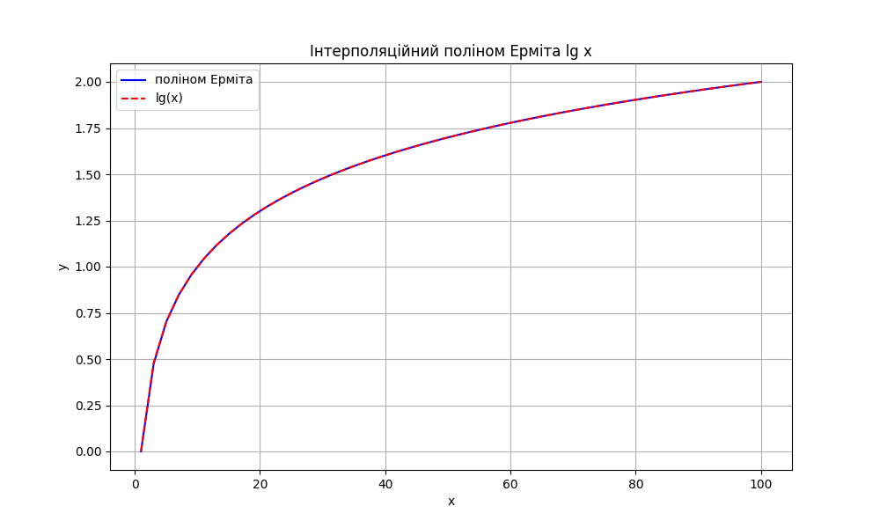

Усі значення, обчислені для інтерполяційних точок за методом Ерміта, майже точно співпали з вихідними значеннями логарифмічної функції $f(x)=lgx$.

# Висновки

1. У ході виконання лабораторної роботи було розглянуто два методи інтерполяції — метод Лагранжа та метод Ерміта — для побудови поліномів, які апроксимують функцію $f(x)=lg​x$ на проміжку $[1,100]$.
2. Було створено програму на мові С++ для для обчислення значень функцій у вузлах, побудови таблиці розділених різниць, а також розрахунку інтерполяційних значень для кожного методу. Результати було візуалізовано у вигляді графіків.
3. Методом Лагранжа було побудовано інтерполяційний поліном ступеня 14. Його графік показав, що поліном добре апроксимує функцію у вибраних точках, але спостерігалися відхилення між точками вузлів, особливо ближче до країв проміжку.
4. Метод Ерміта враховував значення похідних функції до третього порядку. Отриманий поліном точніше обчислював значення функції у точках, усі значення полінома у вибраних точках збігалися з вихідною функцією.